IK GA OP REIS EN NEEM MEE..

Achtergrond:
Uit verschillende onderzoeken blijkt dat bijna de helft van de Nederlanders zich zorgen maakt over hun financiële toekomst. Echter, is het lastig om mensen aan te sporen zich hierin te verdiepen. De personen die hier behoefte aan hebben vinden het lastig om de informatie tot zich te nemen en om van hun data en gegevens een totaaloverzicht te maken. Daarbij kunnen voor jongeren keuzes die ze nu maken al van invloed zijn op hun financiële toekomst terwijl ze zich hier niet bewust van zijn of bij stilstaan.

Technologie ontwikkelt zich snel en de toepassingen zijn eindeloos. Het inzichtelijk maken van de gevolgen van financiële keuzes gebaseerd op persoonlijke dienstverlening is in het pensioenlandschap een onderwerp waarbij de technologische ontwikkeling een uitkomst zal bieden.

Thema:
Als Pensioenlab groep kwamen we in onze kennismaking er achter dat we als jongeren allemaal in een levensfase zitten waarin veel ontwikkelingen gaande zijn met grote financiële impact. Te denken valt hier aan afstuderen met een studieschuld, het kopen van een eerste huis, het starten van een gezin, of het opbouwen van pensioen. Om financiële informatie te krijgen over onze situatie moeten we bij heel veel verschillende aanbieders, partijen en apps aankloppen.

Al snel kwamen we tot de conclusie dat eigenlijk niemand van ons een totaaloverzicht heeft van alle financiële gegevens die relevant zijn voor je eigen vermogen. Er ontbreekt een algemene customer journey die een totaaloverzicht geeft. Deze behoefte hebben we het integrale financiële overzicht genoemd. In dit overzicht zouden we graag onze totale financiële situatie inzien waarbij de focus op pensioen ligt. Als jongeren zijn we namelijk nog niet veel met ons pensioen bezig terwijl de meeste van ons hier wel elke maand premie voor afdragen. Tevens weten we niet wat voor keuzes we als jongeren hebben die ons pensioen beïnvloeden. Een technologische ontwikkeling waarbij dit integraal financieel overzicht gecreëerd kan worden met focus op pensioenen zou ons enorm helpen.

Huidige relevantie:
Dit is een onderwerp wat al langer speelt en ook al langer relevant is. Echter, hebben er de afgelopen jaren een paar ontwikkelingen plaats gevonden waardoor dit thema nu extra aandacht behoeft:

De invoering van PSDII →
Afgelopen jaar is de Europese Richtlijn Payment Service Directive II (PSDII) ingegaan. Door de invoering van deze wet is er ruimte gemaakt voor financiële ondernemingen die in de behoefte van een integraal financieel overzicht kunnen voorzien. Een van de onderdelen van PSDII is de rekening informatiedienst waarbij financiële gegevens van de gebruiker met toestemming mogen worden verzameld om daarvan een begrijpelijk overzicht te bieden. Dit is ideaal voor het creëren van een integraal financieel overzicht.

De toekomstverkenner van PFZW →
Vorig jaar november heeft PFZW de pensioenwegwijzer gewonnen met de toekomstverkenner. Dit is een app die deelnemers van PFZW en hun partners een overzicht geeft in hun pensioen en financiën en verschillende scenario’s toont. Dit is een mooie stap in het creëren van een integraal financieel overzicht. Echter, is dit niet voor elke Nederlander beschikbaar en zouden hier nog meer andere financiële gegevens aan kunnen worden toegevoegd.

Eerdere artikelen en adviezen →
Naast de enorme hoeveelheid apps en websites van verschillende partijen die bijna allemaal een rekentool aanbieden voor een specifiek onderdeel zijn er ook al eerdere artikelen en adviezen geschreven over dit onderwerp. Te denken valt hier aan: het financieel paspoort, de pensioenvergelijker en verschillende artikelen uit de pensioensector. Echter, is volgens ons het integrale financiële overzicht nog niet voor elke Nederlander gecreëerd.
Onderzoek:
Ten behoeve van ons advies hebben we een onderzoek d.m.v. een enquête gedaan om de behoefte naar een integraal financieel overzicht in kaart te brengen. Uit dit onderzoek blijkt dat een groot deel van de respondenten geen financieel totaaloverzicht heeft maar dit wel wil. Tevens hebben de meeste respondenten geen idee hoeveel pensioen ze hebben opgebouwd of wat ze krijgen bij voortzetting tot de pensioendatum.

Advies:
Wij achten het van belang dat het integraal financieel overzicht verder ontwikkeld wordt. In dit overzicht zal elke Nederlander zijn gehele financiële situatie kunnen inzien en kunnen spelen met scenario’s om zijn toekomst verder in te richten. We vinden het hierbij belangrijk dat voor de deelnemer pensioen begrijpelijk is en dat de deelnemer inzicht heeft in zijn/haar keuzes. Een integraal financieel overzicht zal tevens helpen in transparante communicatie richting deelnemers en het creëren van vertrouwen in de pensioensector. Ons advies luidt dan ook als volgt: De pensioensector moet de handen in een slaan en een integraal financieel overzicht creëren dat verder reikt dan een individueel fonds. De uitvoering van het creëren van zo’n integraal financieel overzicht kan ook door een derde partij gedaan worden.

Prototype:
Aangezien we zelf niet de capaciteit en kennis hebben om een integraal financieel overzicht te ontwikkelen hebben we gekozen voor een clickable powerpoint als prototype. Dit prototype is bedoeld als informatie over hoe dit overzicht zou kunnen werken. Onderstaand is de roadmap van het prototype toegevoegd. Tevens kunt u door het scannen van de QR-code onderaan dit document het gehele prototype zien.

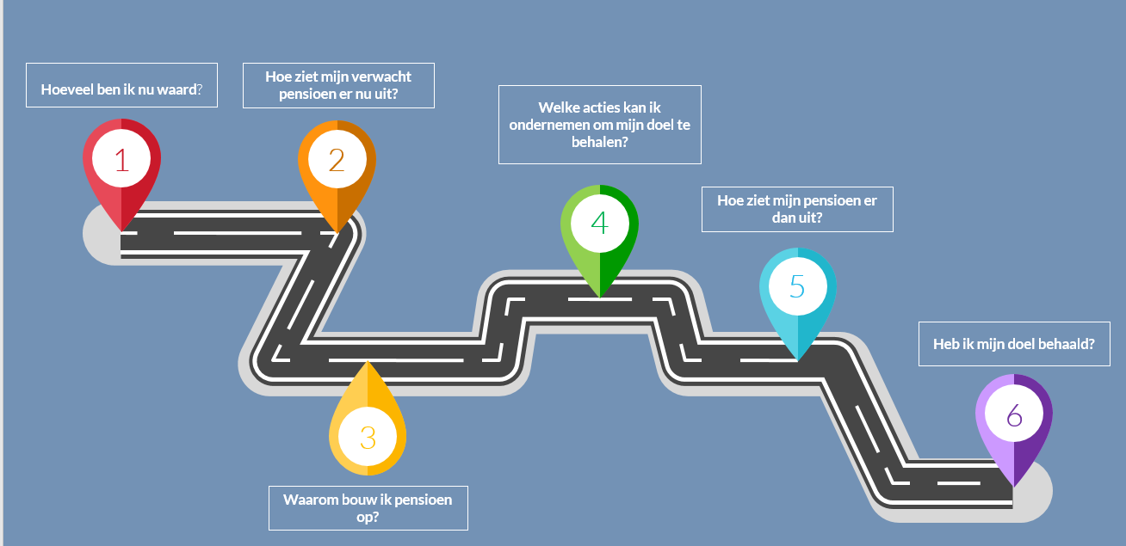

Verandering:
De verandering die teweeg wordt gebracht door een integraal financieel overzicht is dat de Nederlander een beter beeld heeft van zijn/haar persoonlijke financiële situatie. Tevens kan de deelnemer zo zien wat de impact van zijn/haar keuze is op zijn/haar financiële toekomst. Dit overzicht kan de deelnemer meer vertrouwen en inzicht geven in zijn/haar financiën en helpen om betere persoonlijke keuzes te maken.

Wat hier concreet voor moet gebeuren is dat er een partij binnen of de pensioensector als geheel opstaat om deze behoefte uit te werken naar een daadwerkelijke product.

Themagroep
Suzanne van de Bor De Nationale APF
Marie-Christine van der Gronde Gemeenteraad Leidschendam - Voorburg
Ruud Langerak PGGM
Annora de Rijck Shell
Anna Schot ABN AMRO
Casper Slagboom Ministerie van Economische zaken

